**ASSUNTO :. INDICO PARA QUE A SECRETARIA COMPETENTE REALIZE ESTUDOS PARA IMPLANTAÇÃO DE PASSEIO PÚBLICO NA PRAÇA LOCALIZADA ENTRE O JARDIM TAINA E O SEAC.**

**DESPACHO:.**

**SALA DAS SESSÕES ____/____/_____**

**PRESIDENTE DA MESA**

**INDICAÇÃO Nº , DE 2022.**

**SENHOR PRESIDENTE,**

**SENHORES VEREADORES,**

INDICO ao Exmo Senhor Prefeito Municipal para que a secretaria competente realize estudos para implantação de passeio públicona Praça entre o Jardim Tainá e o SEAC.

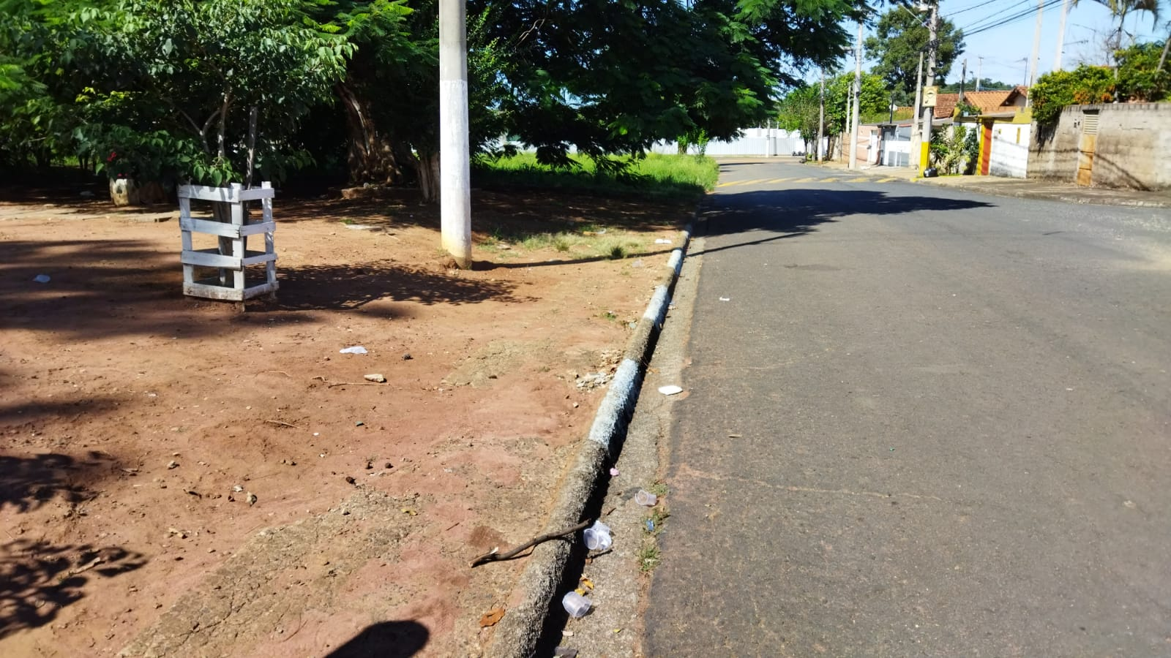

SALA DAS SESSÕES “VEREADOR SANTO RÓTOLLI”, aos 25 de março de 2022.

**VEREADOR LUIS ROBERTO TAVARES**